## **User stories - US**

Estórias de usuários

história / estória

**Requisito funcional e não funcional?**

Metodologias

Go horse? vamos fugir….

anotações… bora..

Premissa das metodologias ágeis.

entregas frequentes.

Puxa mais para um modelo de **ciclo de vida em espiral**

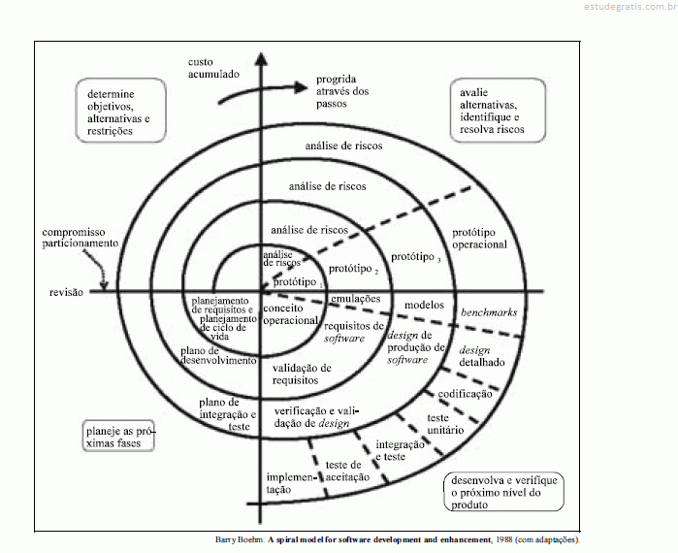

se basea em ser: incremental e iterativo.

<https://www.kabum.com.br/produto/93434/mesa-digitalizadora-one-by-wacom-ctl472-pequena?gclid=CjwKCAjw8sCRBhA6EiwA6_IF4RpncKxc8aUuIwhCzzkTeBBZq9BMCJ4OCuEDhknL6__tsVO_jIezgRoCGaYQAvD_BwE> (mesa) lmbrete para comprar ou não.

# Levantamento dos requisitos:

Uma plataforma para relacionar e manter conteúdos de disciplinas entre professores e alunos.

os professores podem entrar com suas credenciais e acessar as disciplinas que ministram naquele semestre e disponibilizar os conteúdos para cada disciplina

Os alunos podem com as suas credenciais, acessar a plataforma e ver as disciplinas que cursam e acessar os conteúdos de cada professor.

A instituição deve incluir os professores, matricular os alunos e disponibilizar as disciplinas vinculadas a cada professor e seus respectivos alunos.Alô galera bate a mão e bate o pé apagar última palavra pé apaga a última palavra que eles fala assim

—------------

Pergunto para vocês:

No levantamento de requisitos, nós temos que definir e entender a necessidade do usuário na descrição que fizemos acima a gente entendeu o que que a instituição precisa. Quando eu tenho essas necessidades eu tenho a capacidade de definir quais funcionalidades eu terei que desenvolver para atender essas necessidades.

Qual ferramenta a gente utiliza para nos ajudar a definir essas funcionalidades que são os requisitos?

diagrama de caso de uso e história de usuário.

Primeira coisa que o diagrama de caso de uso pergunta Quem são os agentes externos os agentes externos são os atores no diagrama de caso de uso.

no contexto da instituição Quem são os atores?

Professor, aluno, instituição

ASTAH UML

Uma história de usuário responde três perguntas:

Quem faz a funcionalidade

O que é a funcionalidade

E por que que essa funcionalidade Deve existir

include -> quando for obrigação, ex: debitos quitados -> fazer matrícula. é uma pré condição pra uma us

extend -> pode ou não acontecer, ex: notificar cobrança

A Gente escreve uma história de usuário com Três Palavrinhas que respondem a essas perguntas ponto são elas

**User Story: (US): manter atividades de um professor ou inst.**

**SENDO** professor que da aulas e mantem as disciplinas no semestre ou sendo a instituição que gerencia todas as regras de negócio

**POSSO** manter uma atividade de uma disciplina

**PARA QUE** seja possível disponibilizar as atividades aos alunos e o professor consiga fazer as suas avaliações da disciplina no semestre. A instituição também poderá Em algum momento intervir na atividade da disciplina do professor naquele semestre

Uma Atividade deve ter um título, uma descrição e pode ter um arquivo anexado. O professor deve definir a data de entrega da disciplina. A disciplina pode valer de 0 a 10 pontos.

US: Fazer cobrança de um aluno em um semestre.

SENDO a instituição que mantém as atividades escolares matricula seu alunos

POSSO fazer matricula de um aluno

PARA QUE faz o aluno possa fazer o seu pagamento do mês conforme o valor acertado.

Pré condições:

* a aluno deve estar com o cadastro completo
* deve ter a nota do vestibular
* deve estar com débitos em dia.
  + **sendo** o sistema que valida débitos
  + **posso** consultar débitos de um aluno
  + **para que** verifica e retorne true se aluno sem debito e libere uma ação de matricular.